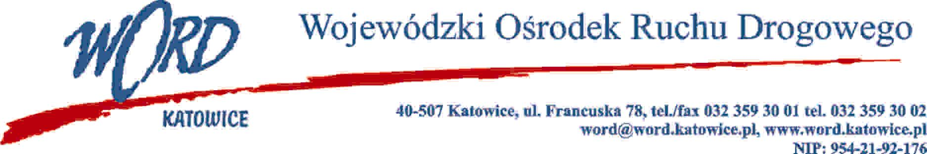
Katowice, 26.02.2021 r.
OGŁOSZENIE
o wynikach naboru na stanowisko egzaminatora osób ubiegających się o uprawnienia
do kierowania pojazdem w zakresie kategorii B prawa jazdy.
Dyrektor Wojewódzkiego Ośrodka Ruchu Drogowego z siedzibą przy ul. Francuskiej 78
w Katowicach informuje, że nabór na stanowisko egzaminatora osób ubiegających się o uprawnienia do kierowania pojazdem w zakresie kategorii B prawa jazdy, ogłoszony w dniu 05.01.2021 r., został rozstrzygnięty. W wyniku przeprowadzonej procedury naboru została wybrana kandydatura Pana Ireneusza Pileckiego oraz Pana Sebastiana Karwota.
Dokumenty aplikacyjne pozostałych osób biorących udział w procesie rekrutacji mogą być odbierane osobiście do dnia 05.03.2021 r. w Dziale Kadr Wojewódzkiego Ośrodka Ruchu Drogowego w Katowicach, ul. Francuska 78, w godzinach od 08:00 do 14:00. Dokumenty nieodebrane w wyżej wymienionym terminie zostaną zniszczone.

